

MODELLO B3

DICHIARAZIONE SITUAZIONE PATRIMONIALE DEL PARENTE ENTRO IL SECONDO GRADO DEL PRESIDENTE / CONSIGLIERE MUNICIPALE / ASSESSORE MUNICIPALE

CICLO AMMINISTRATIVO 2025-2030

Municipio I Genova Centro Est

DICHIARAZIONE PER LA PUBBLICITÀ DELLO STATO PATRIMONIALE
Ai sensi del decreto legislativo 14 marzo 2013, n. 33 e della legge 5 luglio 1982, n. 441.

TITOLARE DI INCARICO POLITICO MUNICIPALE (indicare nominativo)

CONSIGLIERE MUNICIPALE_______________________________________________________

Il/la sottoscritto/a

PARENTE ENTRO IL SECONDO GRADO DEL TITOLARE DI INCARICO POLITICO MUNICIPALE
Cognome dichiarante  BRUNDO | Nome dichiarante  GIUSEPPE

dichiara di possedere quanto segue:

BENI IMMOBILI (TERRENI E FABBRICATI)

natura del diritto | Tipologia | Quota di titolarità % | Italia/Estero
1

2

3

4

5

6

7

BENI MOBILI ISCRITTI IN PUBBLICI REGISTRI (autoveicoli, motoveicoli, imbarcazioni, aeromobili)

Tipologia – indicare se Autovetture, motoveicoli, aeromobili, imbarcazioni da diporto | CV fiscali | anno immatricolazione
1  MOTOVEICOLO | 44 | 2000
2

3

4

5

6

7

AZIONI E QUOTE DI PARTECIPAZIONI IN SOCIETA’

Denominazione della società (anche estera) | Tipologia (quote o azioni) | n. di azioni | n. di quote
1

2

3

4

5

6

7

ESERCIZIO DI FUNZIONI DI AMMINISTRATORE O SINDACO DI SOCIETÀ

Denominazione della società (anche estera) | Natura dell'incarico
1

2

3

4

5

TITOLARITA’ DI IMPRESE

Denominazione dell’impresa | Qualifica
1

2

3

4

5

Sono consapevole che la presente dichiarazione verrà pubblicata nella sezione Amministrazione Trasparente del sito istituzionale del Comune di Genova ai sensi dell’art. 14 del D. Lgs. 33/2013.

Sul mio onore affermo che la dichiarazione corrisponde al vero, consapevole delle sanzioni penali, nel caso di dichiarazioni non veritiere e falsità negli atti, richiamate dall’art. 76 del D.P.R. 445/2000 e ss.mm.ii;

Allego copia di documento d’identità (non soggetta a pubblicazione).

Luogo, data Firma del parente entro il secondo grado consenziente
(FRATELLO)

Genova 18/08/2025 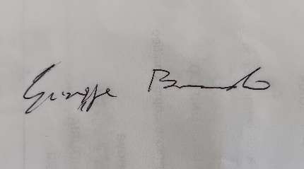

Sono parenti entro il secondo grado ai sensi degli artt. 74 – 76 cod. civ.: genitori, nonni, figli, fratelli, sorelle, nipoti in quanto figli dei figli.
Specificare se trattasi di: proprietà; superficie; enfiteusi; usufrutto; uso; abitazione; servitù; ipoteca
Specificare se trattasi di: fabbricato oppure terreno.

